Thực hành 3: LẬP KẾ HOẠCH SEO
Dựa vào kiến thức ở bài học lý thuyết chương 3 – Tối ưu hóa công cụ tìm kiếm, mỗi nhóm tiến hành lập kế hoạch cho việc tối ưu hóa Website Thương Mại Điện Tử của nhóm.
Gợi ý:
- Sử dụng Quy trình SEO được nhắc trong nội dung chương 3
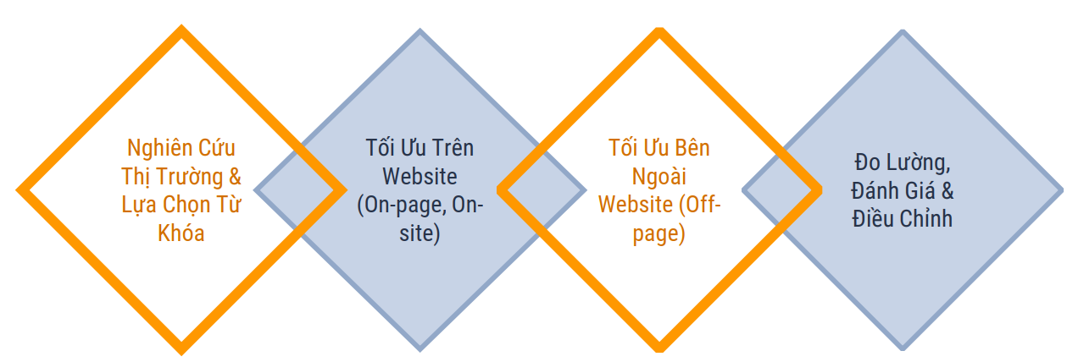
- Áp dụng kiến thức Lập Kế Hoạch ở môn Quản lý dự án Công Nghệ Thông Tin.
  - Phân rã các công việc Work Breakdown Structure (WBS) từ Quy trình SEO
  - Lập bảng kế hoạch bao gồm (ID công việc, Tên Công Việc, Tính phụ thuộc của các công việc, Thời gian thực hiện)
- Thời gian bắt đầu của kế hoạch là 19/1/2026
- Nhóm bố trí các hoạt động để có thể kết thúc trước 1/4/2026
Nộp bài:
- Nhóm trình bày kế hoạch của mình dưới dạng Table (Bảng) trong file Word.
- Đặt tên file: Nhóm “X”_Kế hoạch SEO . docx
- Tất cả thành viên đều nộp bài. File nộp của các thành viên là giống nhau.
- Thời gian nộp thực hành 3: hết ngày 25/01/2026

MẪU BẢNG KẾ HOẠCH
ID công việc  (Mục thứ tự) | Tên Công Việc | Thời gian thực hiện (Tính theo ngày/giờ) | Ngày bắt đầu | Ngày Kết thúc | Tính phụ thuộc (Bắt đầu sau khi công việc kia hoàn thành) | Phân công trách nhiệm  (Thành viên)

